Ministerul Educaţiei, Culturii și Cercetării al Republicii Moldova

Universitatea Tehnică a Moldovei

Departamentul Ingineria Software și Automatică

**RAPORT**

Lucrare de laborator nr.1, varianta II

Disciplina: PAM

Tema: Introducerea in programarea cross platform utilizind Flutter framework. Utilizarea de Componente UI simple (UI controls) si evenimente asupra lor.

A efectuat: Russu Iulia TI-224

A verificat :

Buza D.

Chișinău 2025

**Sarcina de lucru**: Varianta 2. Conversie temperatură

Realizați o aplicație mobilă care va efectua conversia temperaturii între Celsius ↔ Fahrenheit ↔ Kelvin.

Input: temperatură numerică (TextField)

UI controls: RadioButton pentru selectarea unității sursă și destinație, ElevatedButton

Output: valoarea convertită afișată pe ecran.

**Mersul lucrării:**

Pentru Input a fost folosit TextField:

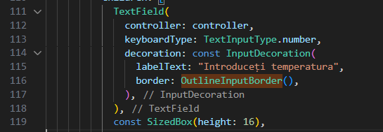

Figura 1 – TextField

Pentru Selectare a fost folosit RadioButton:

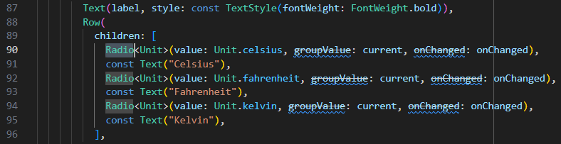

Figura 2 – Radio

Pentru butonul de conversie a fost folosit ElevatedButton:

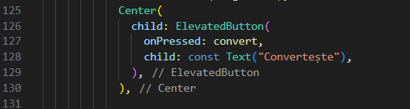

Figura 3 – Radio

Calcularea a fost efectuată cu formule matematice:

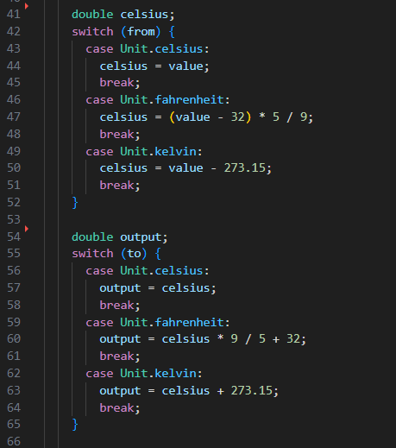

Figura 4 – Calcule

Rezultat:

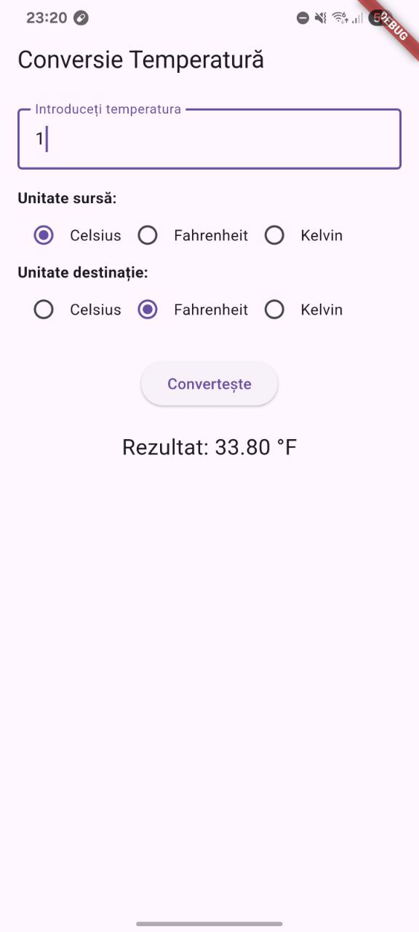

Figura 5 – Aplicația creată

De asemenea, în laborator am utilizat și alte componente precum **Scaffold**, pentru structurarea paginii principale a aplicației, **AppBar**, pentru afișarea titlului, **Padding** și **Column**, pentru organizarea și alinierea elementelor din interfață, precum și **Text**, pentru afișarea etichetelor și a rezultatului conversiei. Aceste componente suplimentare au contribuit la realizarea unei interfețe clare, ordonate și ușor de utilizat.

**Concluzie**

În concluzie, acest laborator a demonstrat modul practic de realizare a unei aplicații mobile simple în Flutter, capabilă să efectueze conversia temperaturii între diferite unități. Prin utilizarea widgeturilor de bază, a controlului stării și a elementelor de interfață precum **TextField**, **RadioButton** și **ElevatedButton**, am înțeles mai bine structura unei aplicații Flutter și modul în care logica poate fi integrată cu designul pentru a oferi o experiență interactivă și intuitivă utilizatorului.